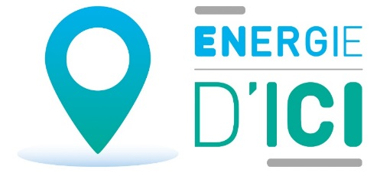 |  | STANDS 11/20
DESCRIPTION DE L’ENTREPRISE
Notre société, l'Union des Producteurs Locaux d'Electricité, est née du regroupement de producteurs indépendants pour vendre en direct leur énergie aux consommateurs particuliers et professionnels sous la marque Energie d'ici, et ainsi valoriser au mieux leurs actifs de production.
Animation d’un atelier « Valorisation de votre production sur le marché de l’énergie (entre autres, à l’issue d’un contrat d’obligation d’achat) ».
- Où : sur stand
- Quand : mercredi de 14H à 14H30 et jeudi de 15H à 15H30
ACTIVITE
Services
☒Achat/vente d’électricité

CONTACT COMMERCIAL
14 rue du Parc National 64260 Arudy
Antoine Garcier, 06 72 27 21 01, antoine.garcier@energiedici.fr

SITE WEB
www.energiedici.fr

